# Οδηγίες για εκπαίδευση μοντέλου

Πηγαίνουμε στην σελίδα

<https://teachablemachine.withgoogle.com/>

και πατάμε Get started

Επιλέγουμε Image Project

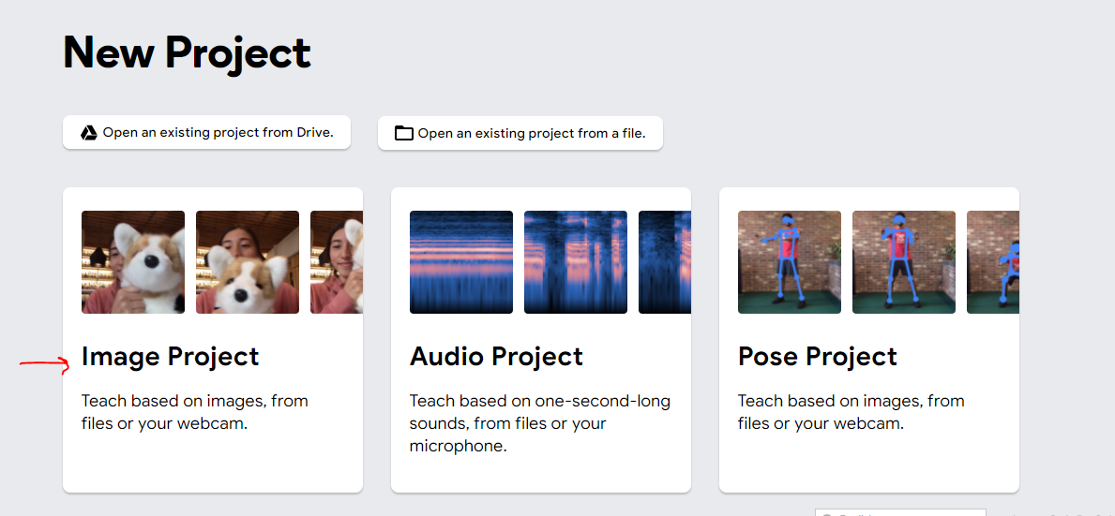

Στην συνέχεια Standard Image Model

Εικόνα που περιέχει κείμενο

Περιγραφή που δημιουργήθηκε αυτόματα

Στα Class1, Class2 κοκ συμπληρώνουμε nothing, orange και δημιουργούμε ένα ακόμα συμπληρώνοντας other.

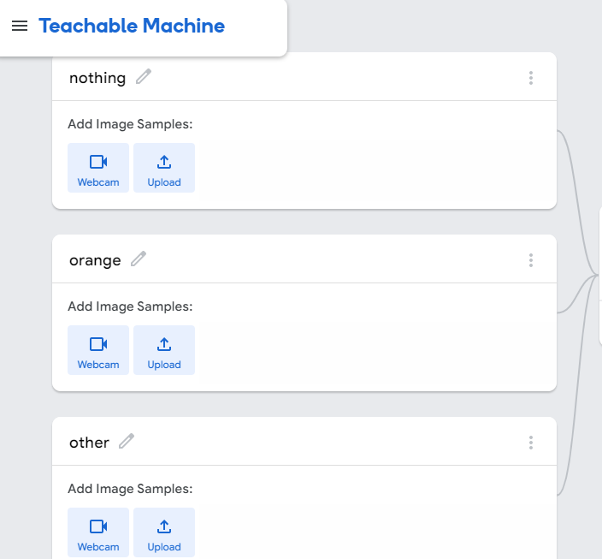

Σε κάθε ένα από αυτά πατάμε webcam και στην συνέχεια έχοντας πατημένο το Hold to record τραβάμε φωτογραφίες. Στο nothing τραβάμε φωτογραφίες μόνο της κατασκευής ενώ στις άλλες δύο κατηγορίες τραβάμε φωτογραφίες των αντίστοιχων φρούτων πάνω στο διάδρομο, σε διάφορες θέσεις

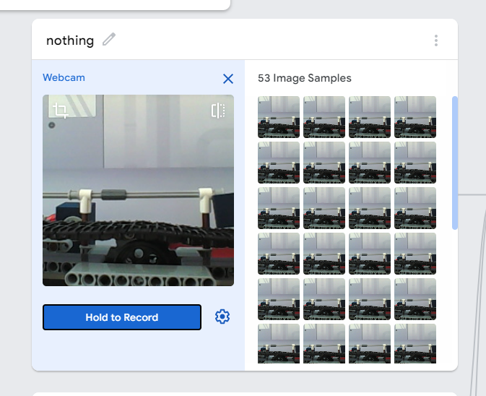

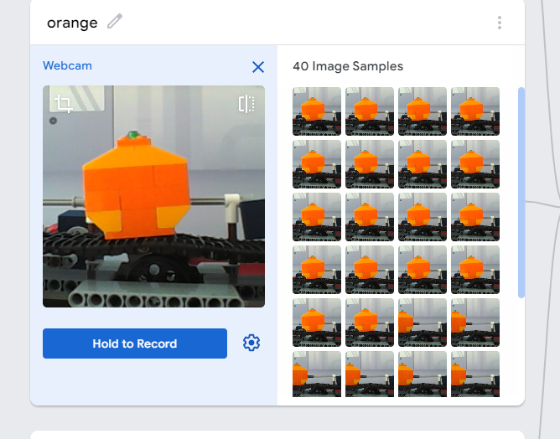

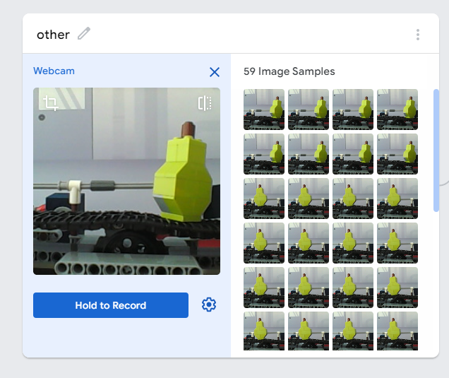

Στην συνέχεια επιλέγουμε Train Model

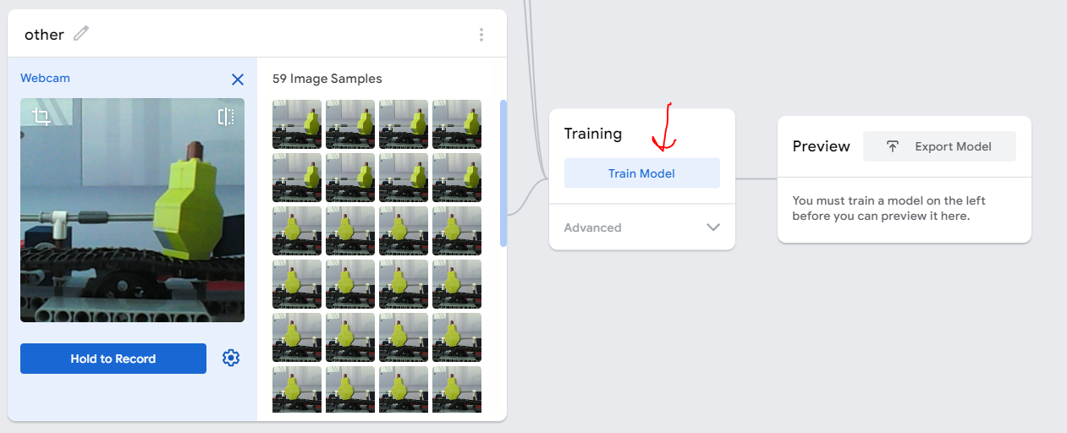

Μόλις τελειώσει την επεξεργασία πατάμε Export Model

Εικόνα που περιέχει κείμενο

Περιγραφή που δημιουργήθηκε αυτόματα

Έπειτα Upload my model

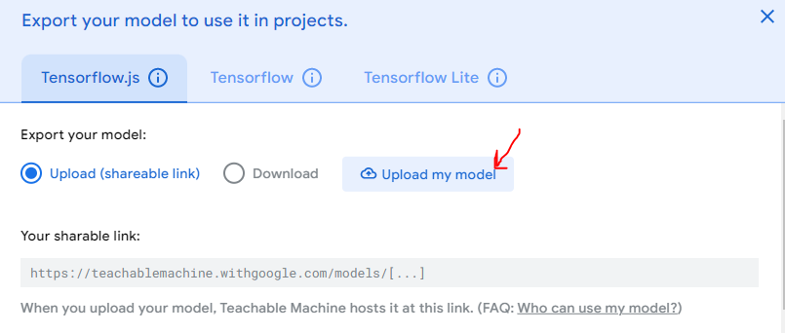

Και παίρνουμε το link και το αποθηκεύουμε σε ένα txt αρχείο για να το χρησιμοποιήσουμε αργότερα στο πρόγραμμα μας

Εικόνα που περιέχει κείμενο

Περιγραφή που δημιουργήθηκε αυτόματα